KLASA V – TECHNIKA – SZKICE TECHNICZNE

Odpowiedzi proszę przesyłać na e-mail nauczyciela violettakownacka@interia.pl (w temacie wiadomości należy podać przedmiot, nazwisko, imię i klasę ucznia, który rozwiązał zadania).

- Odwzoruj przedstawione kształty w formie szkiców.
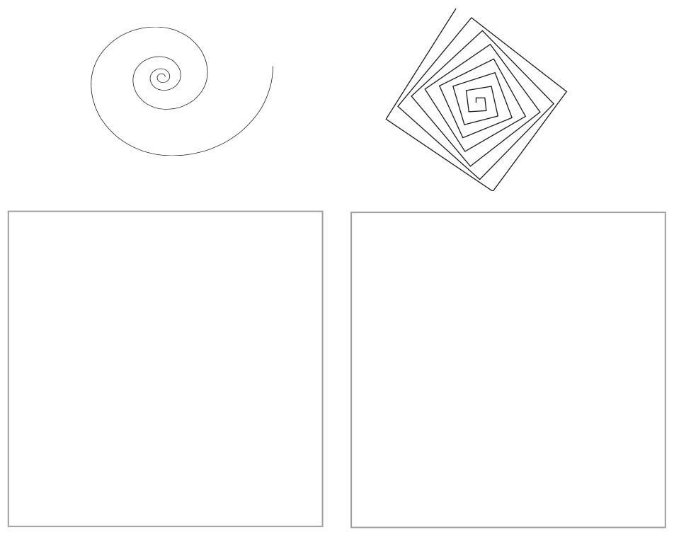
- Narysuj odręcznie trzy okręgi o różnych średnicach.

- Połącz kolejne punkty liniami prostymi rysowanymi odręcznie.

- Dokończ rysunek tak, aby powstał kształt kostki Rubika.
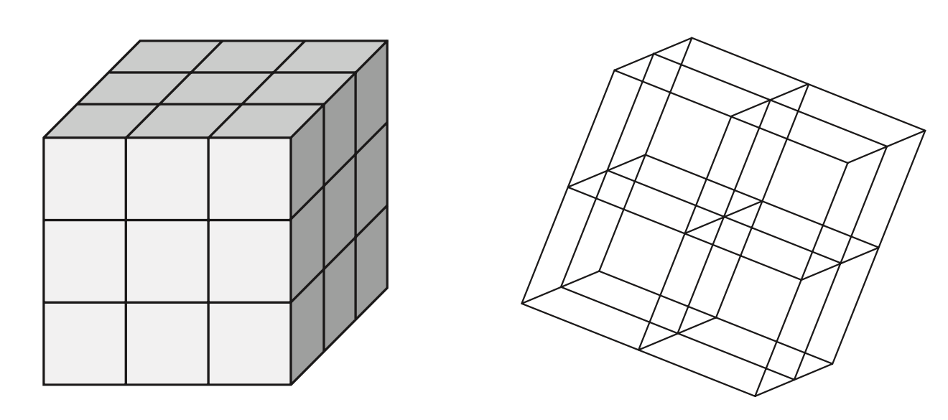

- Wyznacz oś symetrii każdej z przedstawionych figur.

